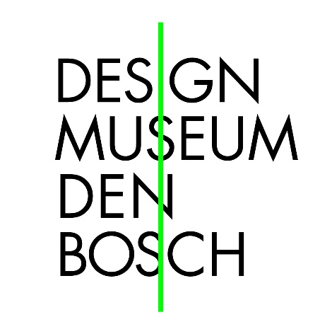
Bijschriften afbeeldingen tentoonstelling Van Bauhaus naar Mekka
Picture credits exhibition From Bauhaus to Mecca

Sliding Domes voor Al-Masjid al Nabawi (de Moskee van de Profeet) in Medina, ontworpen in 1992 door Dr Mahmoud Bodo Rasch. Foto: SL Rasch GmbH.
Sliding Domes for Al-Masjid al Nabawi (the Mosque of the Prophet) in Medina, designed in 1992 by Dr Mahmoud Bodo Rasch. Photo: SL Rasch GmbH.

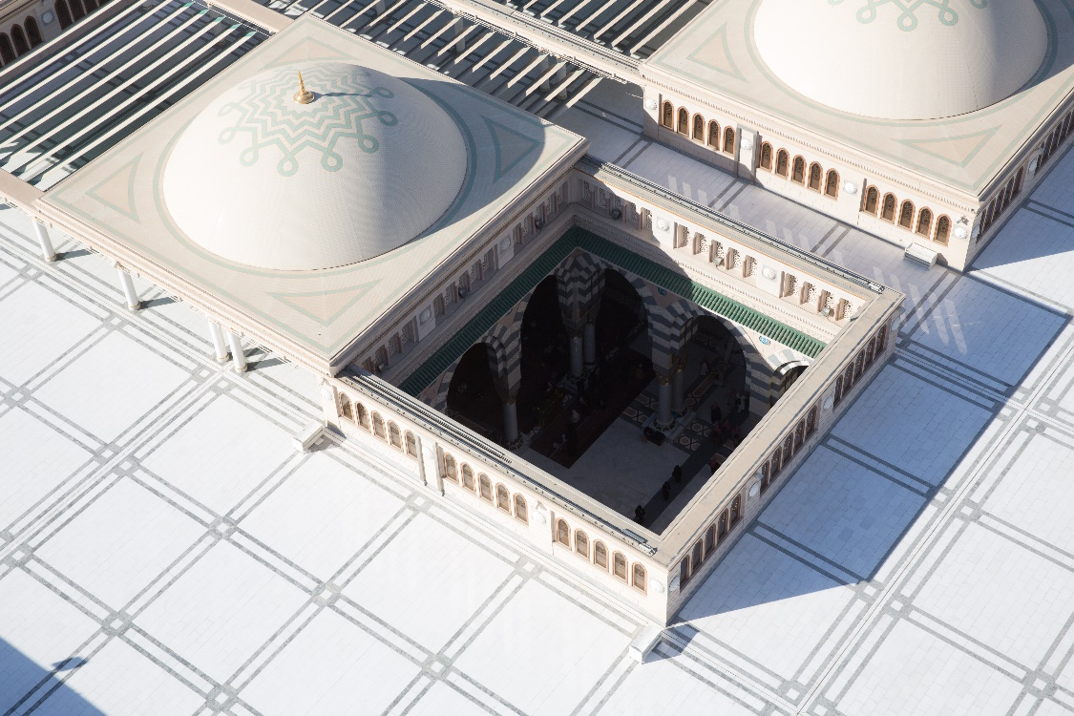

Uitvouwbare parasols voor het buitenplein van Al-Masjid al Nabawi (de Moskee van de Profeet) in Medina, ontworpen in 2011 door Dr Mahmoud Bodo Rasch. Foto: SL Rasch GmbH.
Fold-out parasols for the outer courtyard of Al-Masjid al Nabawi (the Prophet's Mosque) in Medina, designed in 2011 by Dr Mahmoud Bodo Rasch. Photo: SL Rasch GmbH.
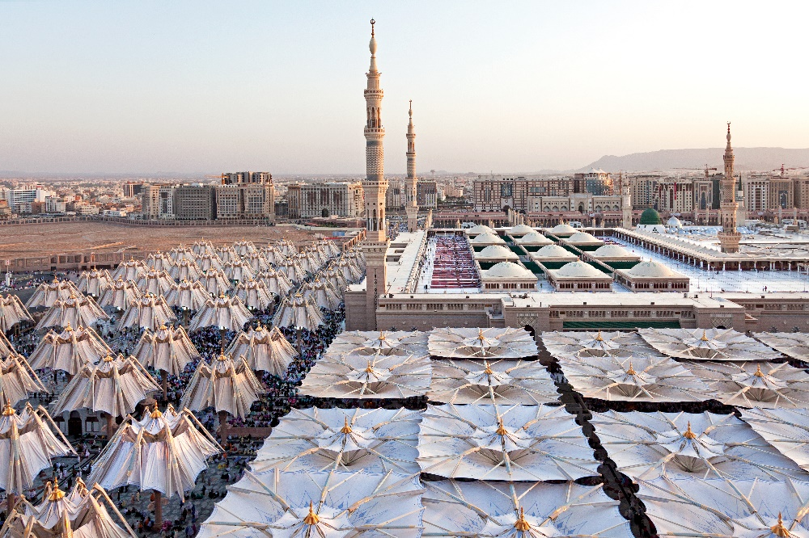
*
Uitvouwbare parasols voor het binnenplein van Al-Masjid al Nabawi (de Moskee van de Profeet) in Medina, ontworpen in 1992 door Dr Mahmoud Bodo Rasch. Foto: SL Rasch GmbH.
Fold-out parasols for the inner courtyard of Al-Masjid al Nabawi (the Mosque of the Prophet) in Medina, designed in 1992 by Dr Mahmoud Bodo Rasch. Photo: SL Rasch GmbH.
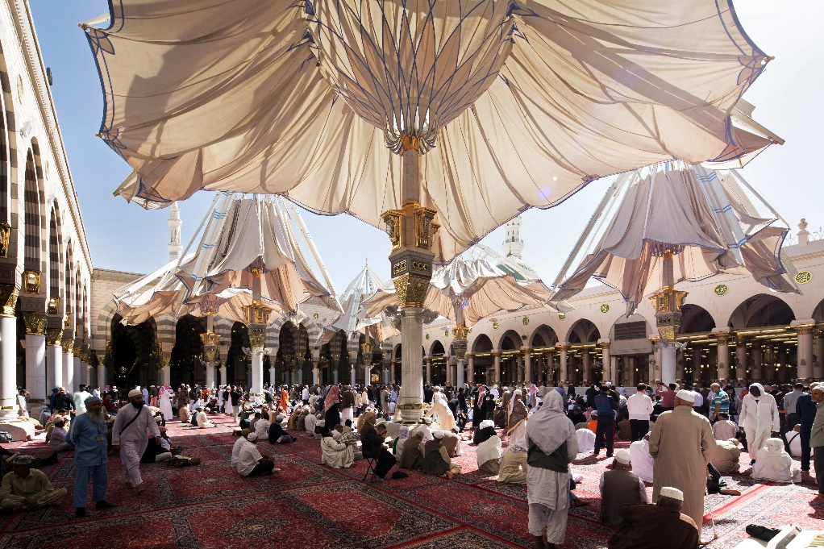
*
Tenten voor pelgrims in de vallei van Mina, ontworpen in 1997 door Dr Mahmoud Bodo Rasch. Foto: SL Rasch GmbH.
Tents for pilgrims in the valley of Mina, designed in 1997 by Dr Mahmoud Bodo Rasch. Photo: SL Rasch GmbH.
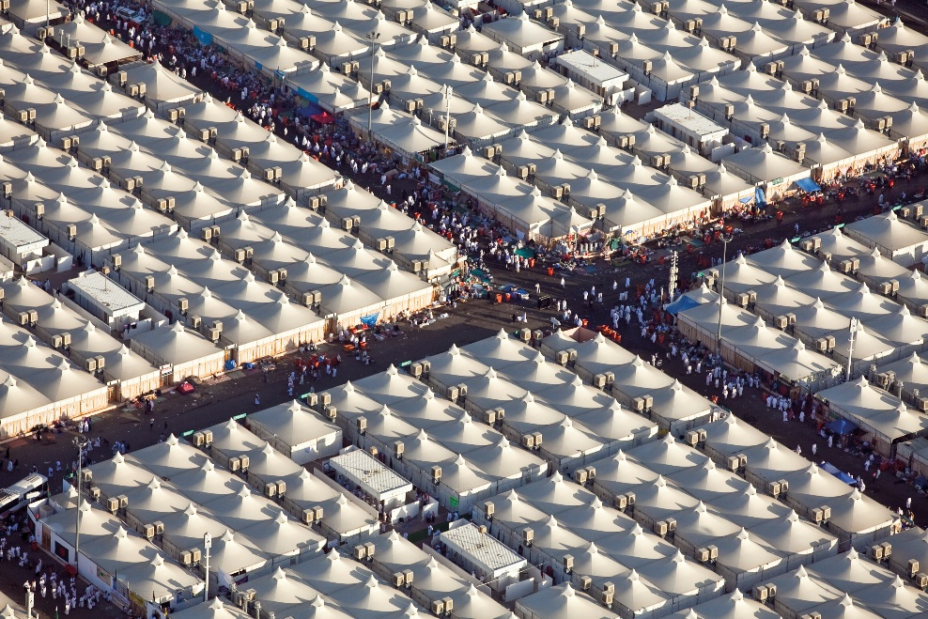
*
Abraj as-Sa’at (de Torens van de Klok) in Mekka, ontworpen in 2012 door Dr Mahmoud Bodo Rasch. Foto: SL Rasch GmbH.
Abraj as-Sa'at (the Towers of the Clock) in Mecca, designed in 2012 by Dr Mahmoud Bodo Rasch. Photo: SL Rasch GmbH.
